Manual de uso · Mi establecimiento
Relevamiento de CAPS · Red Trelew
Para la secretaría del Servicio de Higiene y Seguridad Laboral HZT / HMH · Formulario F-INF-01 · Versión 0 · Noviembre de 2026

1. Para qué sirve
Con el Relevamiento de CAPS se registra, recorriendo cada CAPS de la red Trelew, cómo está su estructura: cuántos locales tiene y para qué se usan, los tachos y las bolsas, las cerraduras y los vidrios rotos, los baños, el acceso, el manejo de los residuos y lo que cuenta el coordinador sobre caloramas y caldera.
Es un registro de lo que se ve y lo que cuenta el personal del CAPS. No hace falta evaluar nada: el análisis y las propuestas de mejora los hace Higiene y Seguridad con estos datos (Ley 19.587, Decreto 351/79 y Res. SRT 905/2015).
Lo que hay que tener a mano
- El celular cargado y con internet. Si se corta la señal, lo cargado queda guardado en el teléfono.
- El enlace: hyslhmh-sudo.github.io/manifiestos
- Tu DNI y tu clave personal (la misma de siempre).
- Tiempo para recorrer todo el CAPS: cada ambiente se carga por separado.
- Avisar al coordinador del CAPS que vas a ir, para poder hacerle las preguntas del paso 4.

2. Abrir el relevamiento
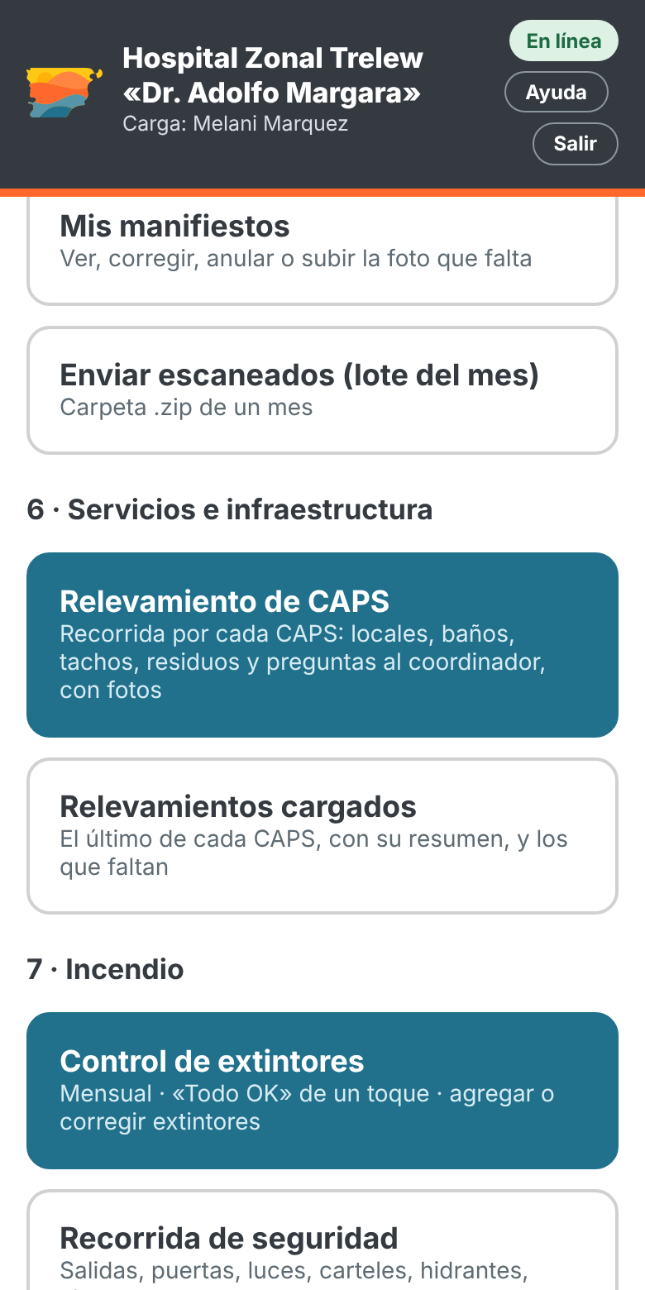 | Paso 1 Entrar y tocar «Relevamiento de CAPS»  Entrá a Mi establecimiento con tu DNI y tu clave, como siempre.  En el inicio bajá hasta 6 · Servicios e infraestructura y tocá Relevamiento de CAPS.  Relevamientos cargados muestra lo que ya se cargó de cada CAPS y cuáles faltan (punto 5).  Si no ves la sección 6, avisá a Higiene y Seguridad: puede tardar unos minutos en aparecer después de que te la habilitan.

El relevamiento tiene 5 pasos. Los botones de arriba (1 · Datos y acceso, 2 · Locales, 3 · Residuos, 4 · Coordinador, 5 · Revisar y guardar) llevan a cada paso; también se avanza con Siguiente y se vuelve con Anterior.

3. Cargar el relevamiento, paso a paso
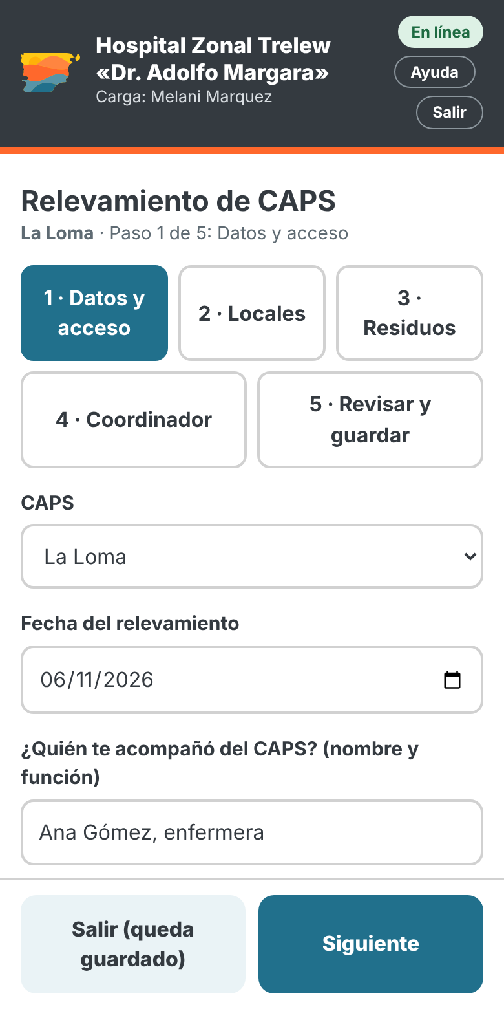 | Paso 2 Datos del CAPS  Elegí el CAPS de la lista (barrio y nombre oficial).  Revisá la fecha: aparece la de hoy.  - ¿Quién te acompañó?: nombre y función de la persona del CAPS que hizo la recorrida con vos.  - Coordinador y teléfono: si no los sabés, escribí s/d.  - Horario de atención del CAPS.

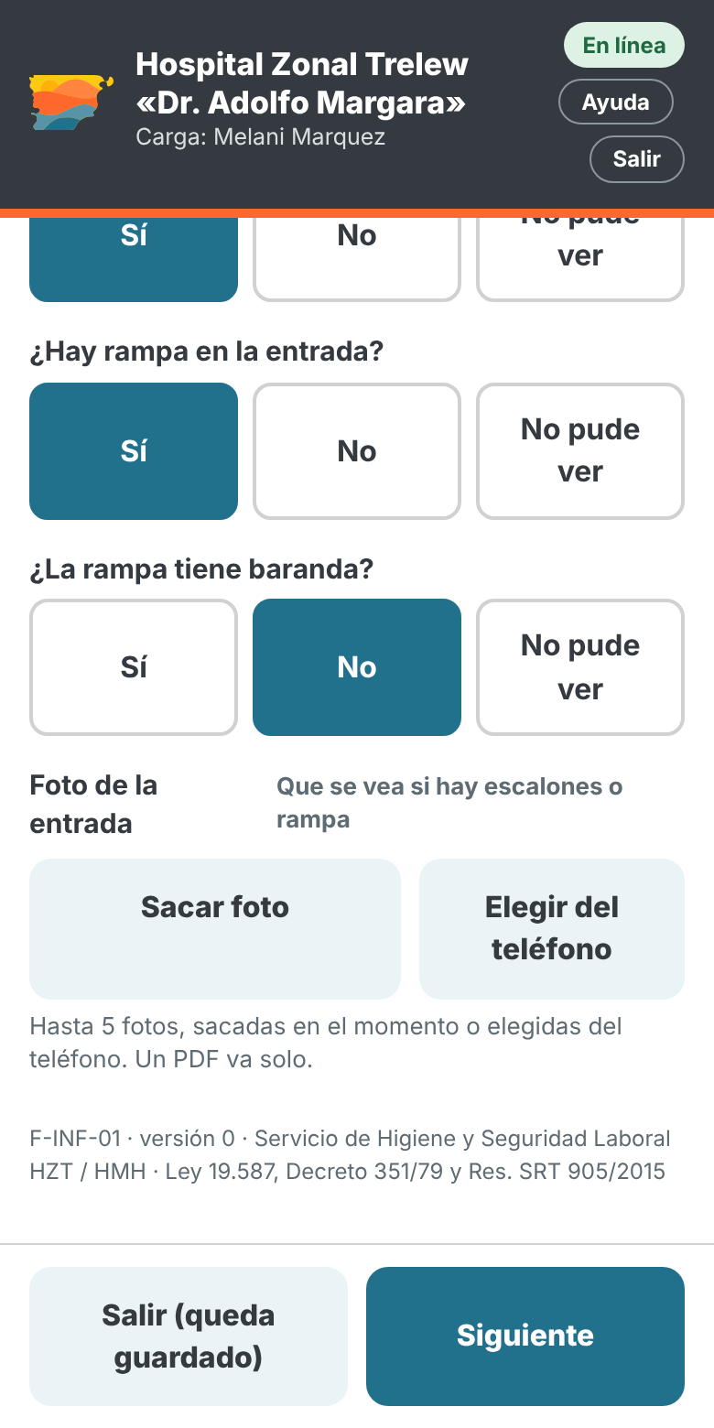 | Paso 3 Acceso  Mirá la entrada del CAPS y respondé:  - ¿Hay escalones en la entrada?  - ¿Hay rampa? Si hay, ¿tiene baranda?  Sacá una foto de la entrada donde se vean los escalones o la rampa.  Si algo no lo pudiste ver, tocá No pude ver y escribí por qué (por ejemplo, «había un auto estacionado»).

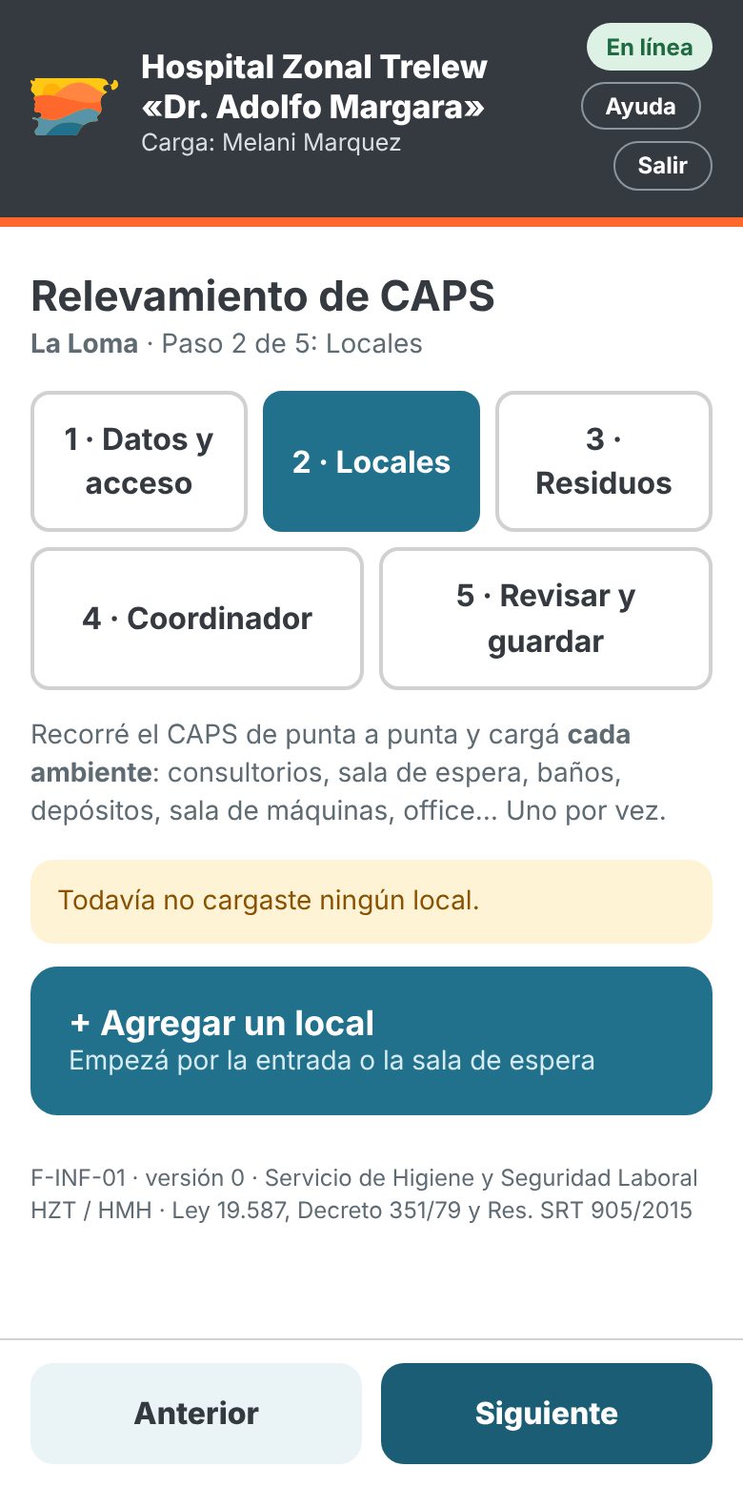 | Paso 4 Locales: uno por cada ambiente  Recorré el CAPS de punta a punta, ambiente por ambiente: consultorios, sala de espera, admisión, farmacia, baños, depósitos, office, sala de máquinas…  Por cada uno, tocá + Agregar un local.  Conviene empezar por la entrada y seguir en orden, para no saltear ninguno.

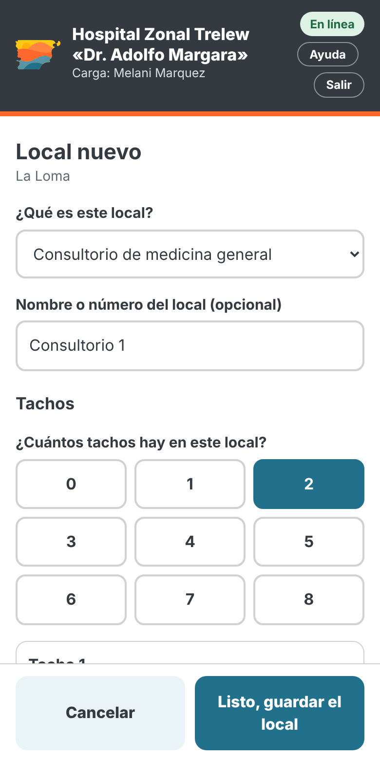 | Paso 5 Qué es el local y sus tachos  En ¿Qué es este local? elegí su función. Si no está en la lista, elegí Otro y escribí qué es.  En Nombre o número podés poner cómo lo llaman (por ejemplo, «Consultorio 2»).  Contá los tachos y tocá la cantidad (0 si no hay).  Por cada tacho marcá el color de la bolsa (negra, roja, amarilla, otra o sin bolsa) y la tapa (con tapa a pedal, con tapa sin pedal o sin tapa).

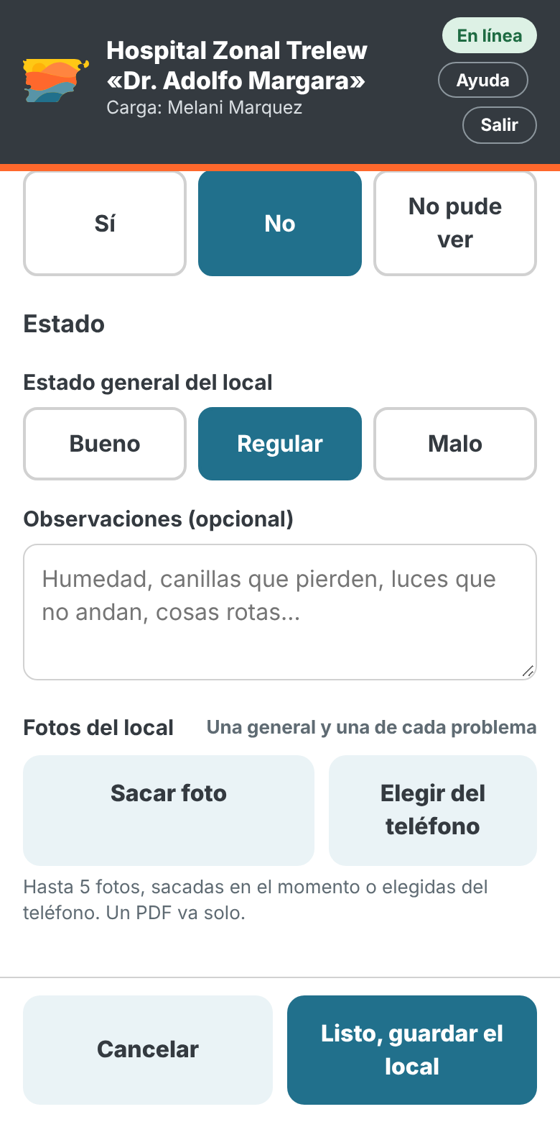 | Paso 6 Puertas, ventanas, estado y fotos  - ¿Hay alguna cerradura rota? Si es Sí, escribí cuál (qué puerta).  - ¿Hay algún vidrio roto o rajado? Si es Sí, escribí cuál.  - Estado general: bueno, regular o malo.  - Observaciones: humedad, canillas que pierden, luces que no andan, cosas rotas…  Sacá las fotos del local (hasta 5): una general y una de cada problema.  Al terminar, tocá Listo, guardar el local.

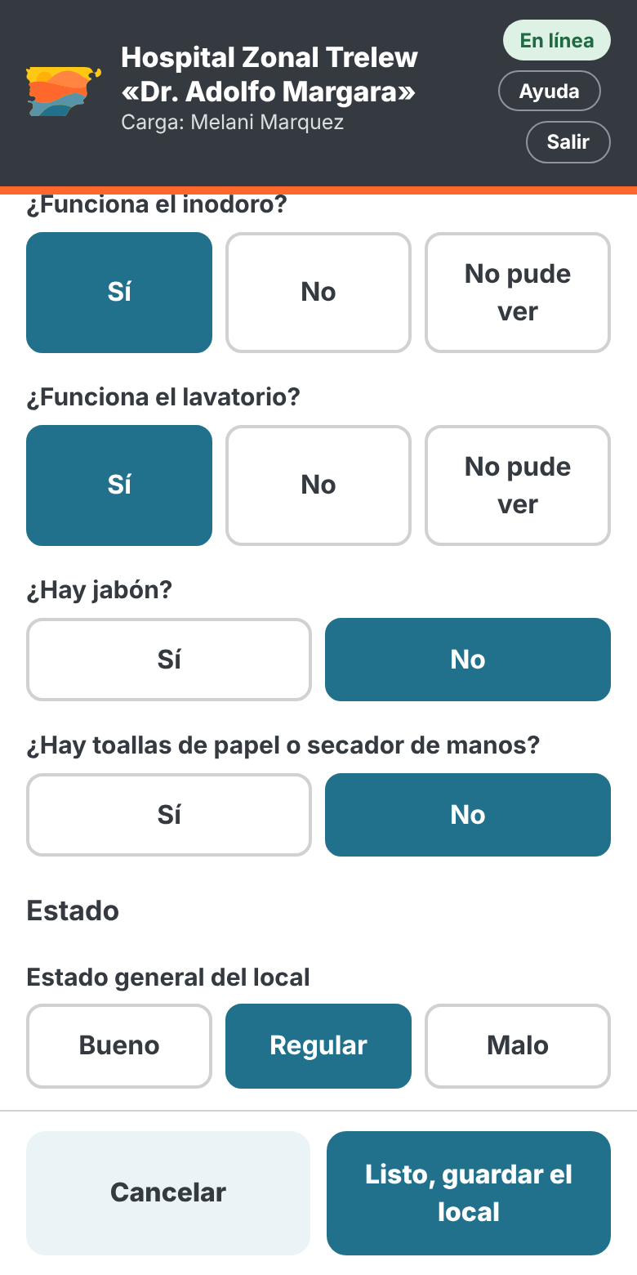 | Paso 7 Si el local es un baño  Cuando elegís Baño, aparecen más preguntas:  - ¿Para quién es? Público, personal o adaptado (para silla de ruedas).  - ¿Funciona el inodoro? ¿Funciona el lavatorio?  - ¿Hay jabón? ¿Hay toallas de papel o secador?  - Si es adaptado: ¿tiene barras de apoyo?

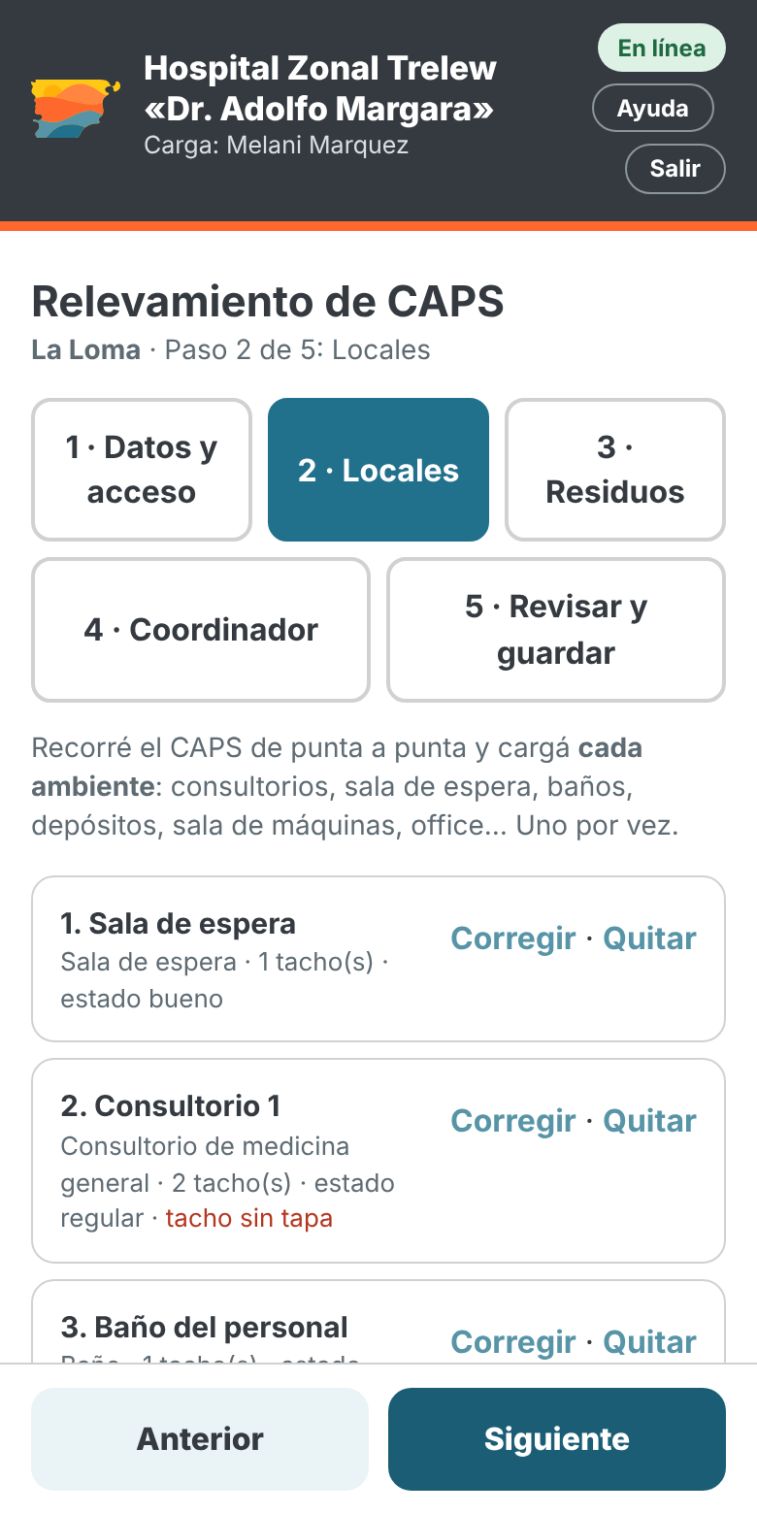 | Paso 8 Revisar la lista de locales  Cada local cargado aparece en la lista con sus tachos y su estado; en rojo, si tiene un problema (cerradura rota, vidrio roto, tacho sin tapa).  Corregir abre el local para cambiarlo. Quitar lo borra.  Cuando cargaste todos, tocá Siguiente.

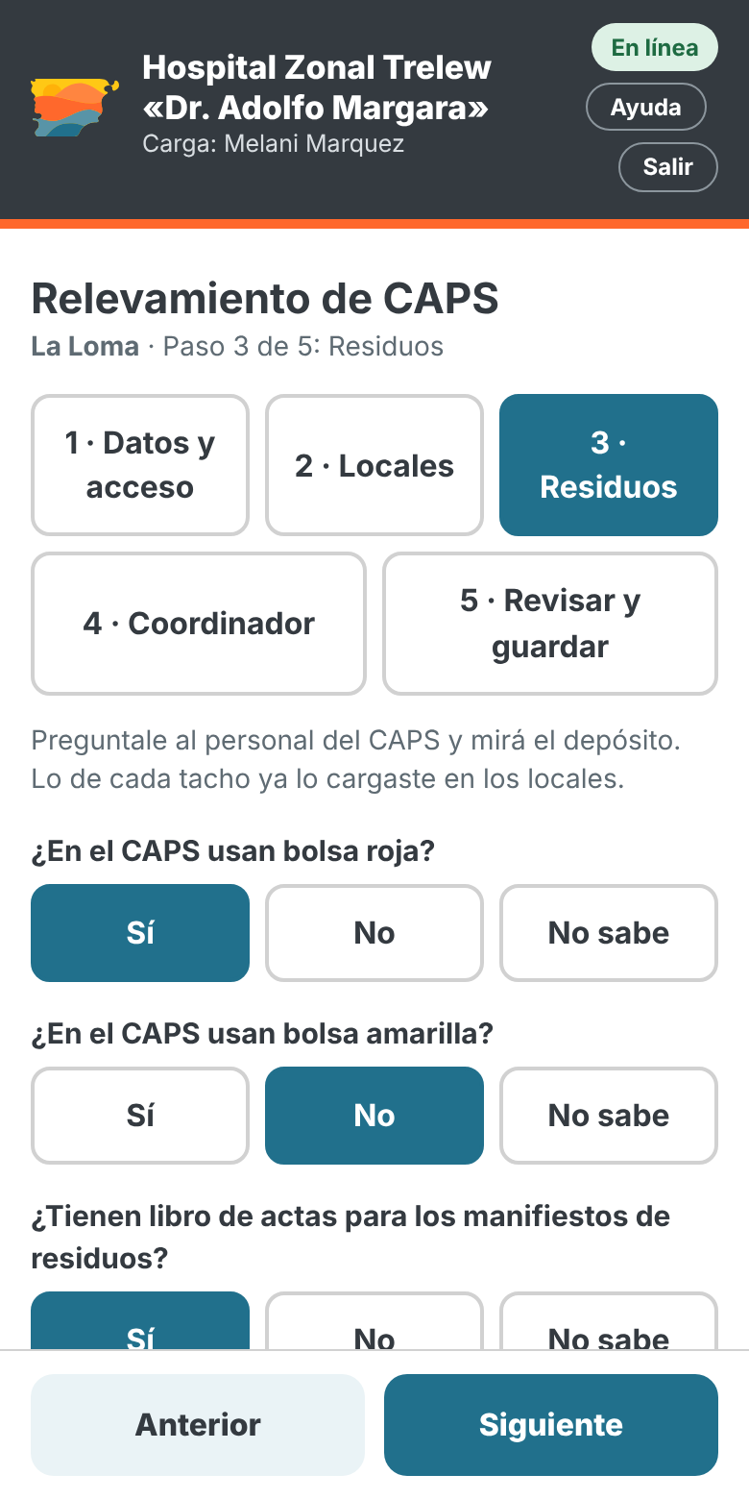 | Paso 9 Residuos  Preguntale al personal del CAPS y mirá el depósito:  - ¿Usan bolsa roja? ¿Usan bolsa amarilla?  - ¿Tienen libro de actas para los manifiestos de residuos? Si lo tienen, sacale una foto a la tapa.  - ¿Hay depósito de residuos? Si hay: si es solo para residuos o se comparte (con un baño, con la sala de máquinas u otro lugar), si tiene llave y una foto. Si no hay: dónde guardan los residuos hasta que los retiran.

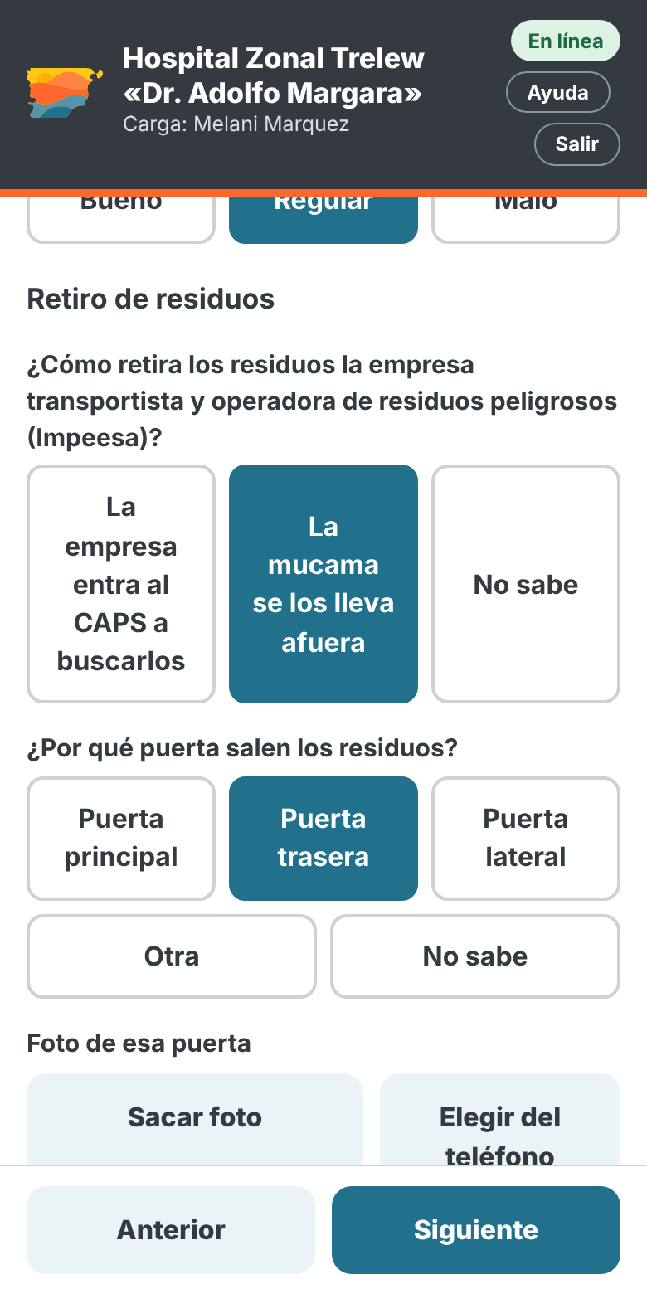 | Paso 10 Carro y retiro de los residuos  - ¿La mucama tiene carro? Si tiene, en qué estado está.  - ¿Cómo se retiran los residuos? Si la empresa (Impeesa) entra al CAPS a buscarlos o si la mucama se los lleva afuera.  - ¿Por qué puerta salen? Y una foto de esa puerta.

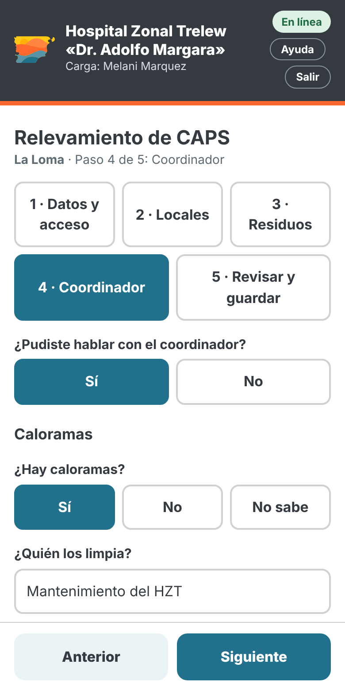 | Paso 11 Preguntas al coordinador  Si pudiste hablar con el coordinador, marcá Sí y preguntale:  - Caloramas: si hay, quién los limpia y cuándo fue la última limpieza.  - Caldera: si hay, quién le hace el mantenimiento, cuándo fue el último y si tienen alguna constancia (si la tienen, sacale una foto).  - Otros problemas que quiera contar, con sus palabras.  Si no lo encontraste, marcá No y escribí por qué (por ejemplo, «no estaba; vuelvo el jueves»).

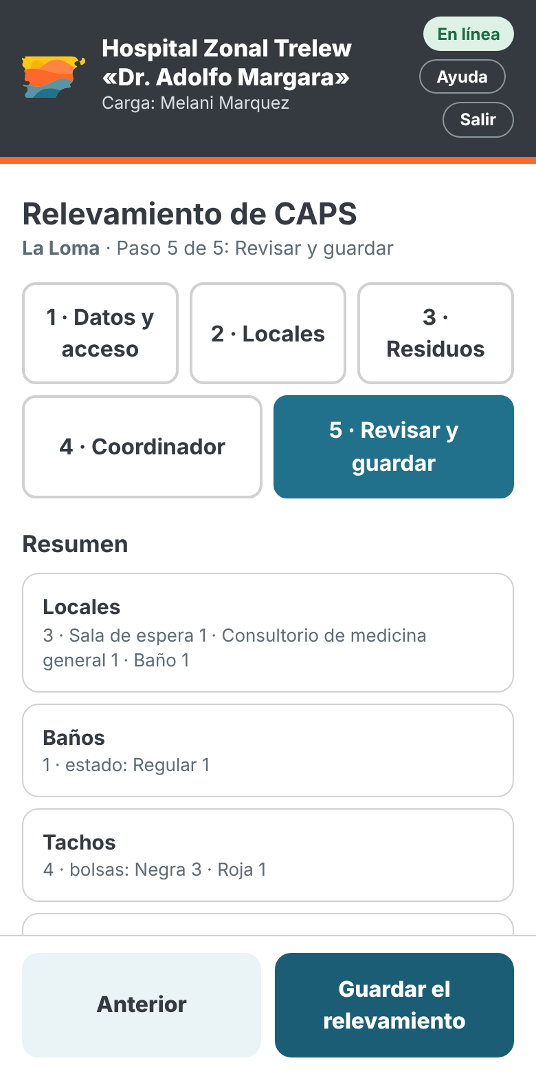 | Paso 12 Revisar y guardar  Aparece el resumen: cantidad de locales, baños y su estado, tachos y colores de bolsa, tachos sin tapa, cerraduras y vidrios rotos.  Revisá que coincida con lo que viste. Si querés, agregá observaciones generales.  Tocá Guardar el relevamiento. Si hay señal, se envía en el momento; si no, se envía solo cuando vuelva.

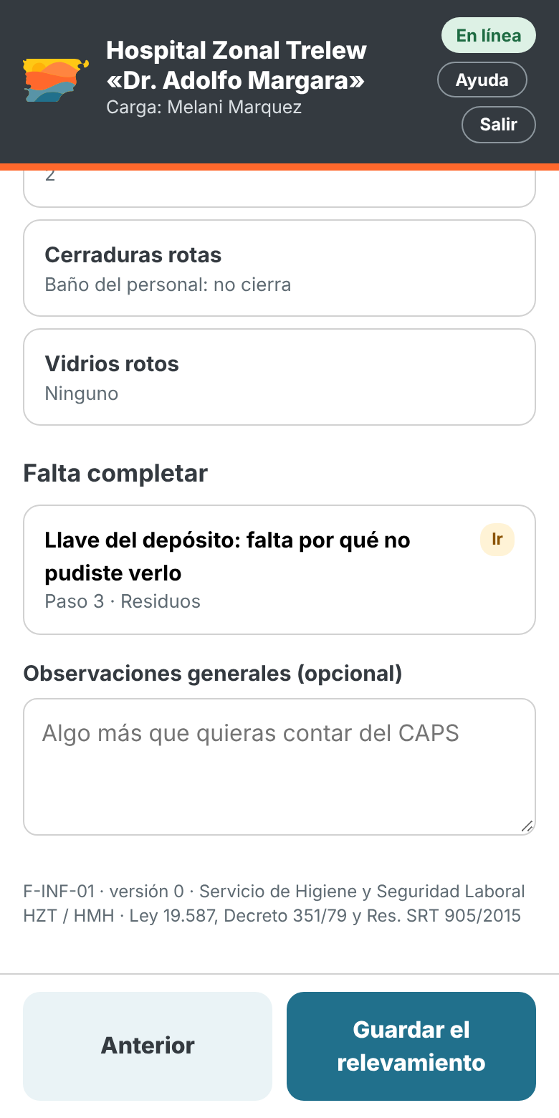 | Paso 13 Si falta completar algo  En Falta completar aparece cada cosa sin responder, con el paso donde está.  Tocala y vas directo a ese paso para completarla. Hasta que no esté todo, no se puede guardar.

4. Si se corta la señal o cerrás la aplicación
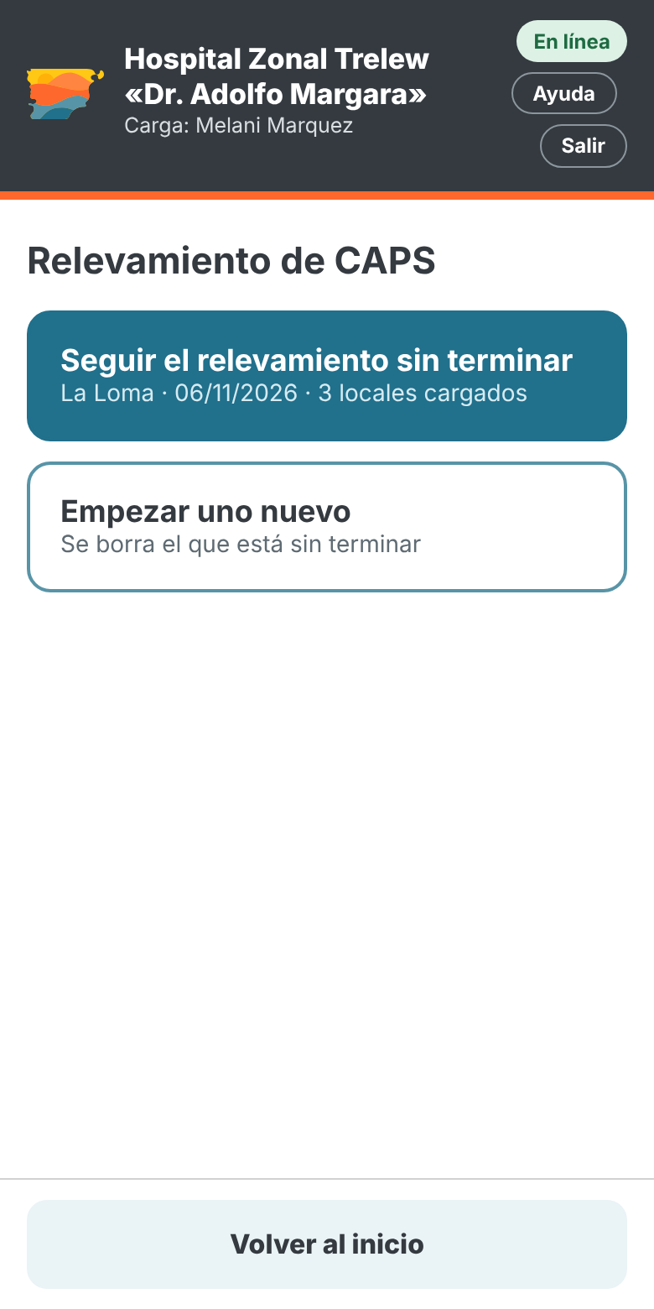 | Paso 14 Seguir el relevamiento sin terminar  Todo lo que vas cargando queda guardado en el teléfono.  Al volver a tocar Relevamiento de CAPS, elegí Seguir el relevamiento sin terminar.  Empezar uno nuevo borra el que estaba sin terminar.  Si el teléfono se queda sin lugar, las fotos pueden no guardarse: la aplicación lo avisa y hay que volver a sacarlas.

5. Relevamientos cargados
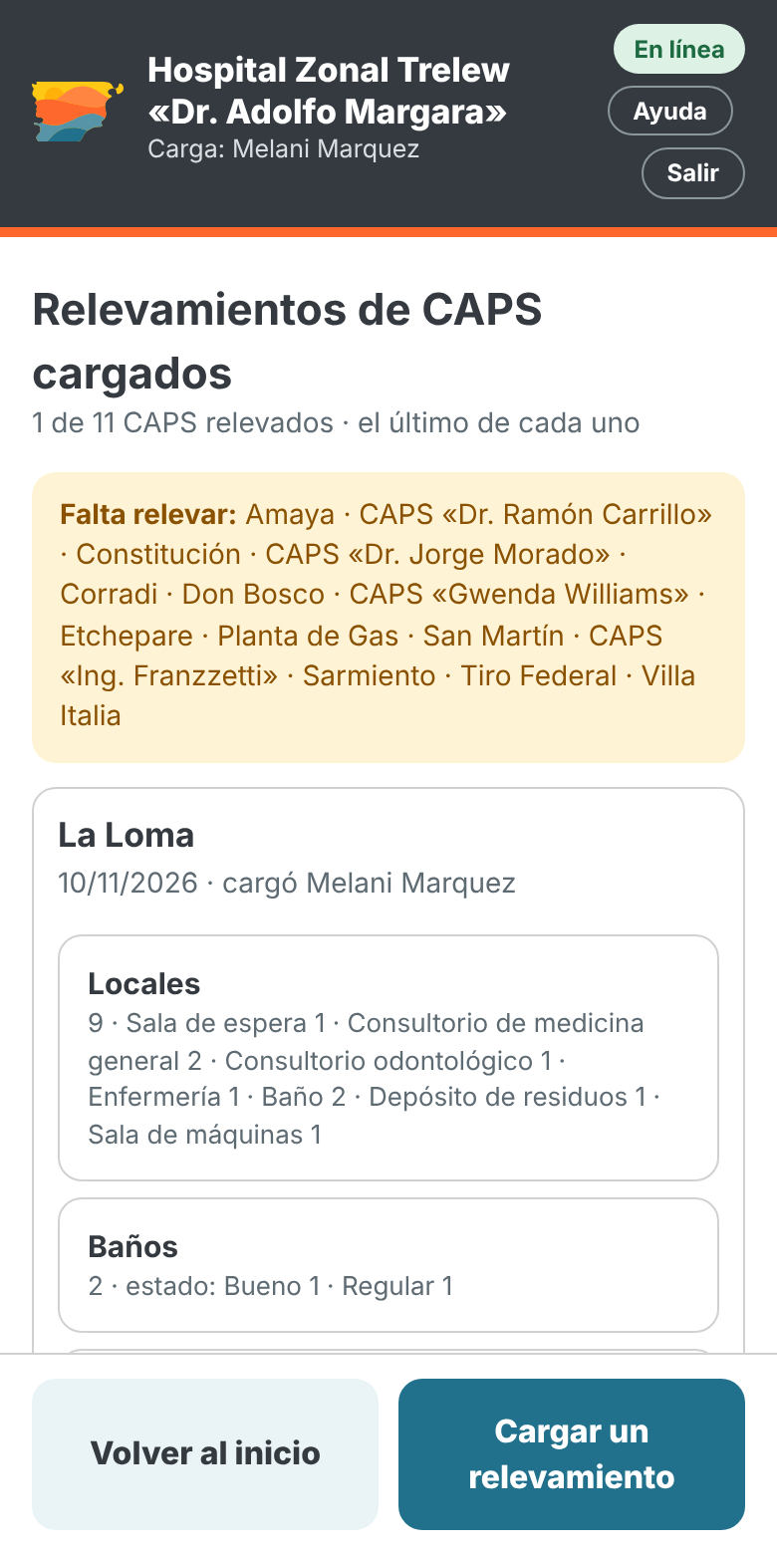 | Paso 15 Qué se cargó y qué falta  Muestra el último relevamiento de cada CAPS con su resumen y, arriba, los CAPS que falta relevar.  Si un CAPS se releva de nuevo, queda el relevamiento más nuevo.

6. Reglas para cargar bien
Para que Higiene y Seguridad no tenga que pedir aclaraciones
- Si no podés ver algo, elegí No pude ver y escribí siempre por qué.
- Si el personal no sabe una respuesta, marcá No sabe. Si te falta un dato escrito, poné s/d.
- No inventes datos ni completes «de memoria»: lo que no viste o no te dijeron, queda como no sabe o s/d.
- Sacá fotos claras: con luz y que se vea el problema.
- Ante cualquier duda, consultá a Higiene y Seguridad (Belén Pellegrini).

